

Pressmeddelande 2016-11-24

EAZA UTTALAR SITT FULLA STÖD FÖR SCHIMPANSFLYTTEN

Furuvik har tidigare meddelat att man planerar att flytta två schimpanshonor till ett nytt hem i en annan djurpark. Detta som ett led i bevarandearbetet av den utrotningshotade västafrikanska schimpansen, då förhoppningen är att det ska födas nya ungar. Vissa kritiker har menat att en flytt inte gör nytta för bevarandearbetet. Därför väljer nu världens största djurparksorganisation, EAZA, att gå ut med ett uttalande där de förklarar varför flytten av just Furuviks schimpanser är av högsta vikt för det europeiska bevarandearbetet.

Den 14 november gick Furuvik ut med ett pressmeddelande som berättade att man i samråd med världens största djurparksorganisation EAZA (European Association of Zoos and Aquaria) beslutat att flytta två av sina schimpanshonor till en annan djurpark. Detta som ett led i bevarandearbetet av den västafrikanska schimpansen, då förhoppningen är att det ska födas fler schimpansungar av den utrotningshotade underarten. Beslutet möttes av kritik, där man bland annat ifrågasatte huruvida ett bevarandearbete behövs för den västafrikanska schimpansen, samt om flytten av Furuviks schimpanser skulle kunna bidra till detta.

Idag utfärdade därför EAZA ett uttalande till stöd för Furuviks planerade förändring i schimpansgruppen. EAZA, som ansvarar för bevarandeprogrammet EEP (Chimpanzee European Endangered Species Programme), hänvisar även till IUCN (International Union for Conservation of Nature and Natural Resources), som uppgraderat den västafrikanska schimpansen till ”akut hotad” på deras röda lista.

– Att folk har reagerat på att vi behöver flytta Linda är ett tecken på att många bryr sig om våra djur och är engagerade, vilket är jättebra. Det gör nämligen vi också. Vi var däremot inte beredda på att man ifrågasatte att arten var utrotningshotad, att den behövde ett starkt bevarandearbete eller att vi och våra djur skulle kunna bidra till detta. Det känns därför bra att EAZA väljer att gå ut med ett uttalande som beskriver hotet för schimpansen och hela tanken bakom vårt bevarandearbete. Jag vill också vara väldigt tydlig med att vi aldrig skulle göra något som vore skadligt för våra djur, säger Daniel Hansson, djurchef i Furuviksparken.

Läs EAZA:s uttalande i sin helhet nedan.

För mer information kontakta Daniel Hansson, djurchef på Furuvik, telefon 010-708 79 23 eller e-mail daniel.hansson@furuvik.se. För pressbilder besök vår Bildbank http://bilder.parksandresorts.com/furuvik

________________________________________________________________________________________
Furuvik är en kombinationspark med djurpark, tivoli, badland och konsertarena, naturskönt belägen vid havet ca 1 mil söder om Gävle. Furuvik öppnade redan 1900. Sedan 2008 återfinns Nordens enda primatforskningsstation i parken. Furuvik är medlem i Svenska Djurparksföreningen samt den europeiska branschorganisationen EAZA. En av parkens viktigaste uppgifter är att sprida kunskap om djur och natur. 2016 hade Furuvik totalt ca 300 anställda under säsong och gästades Furuvik av drygt 260 000 besökare. Furuvik är sedan 2010 en del av Parks and Resorts, Nordens ledande aktör inom upplevelseindustrin. I gruppen ingår några av Sveriges mest populära resmål; Gröna Lund, Kolmården, Aquaria, Furuvik och Skara Sommarland.
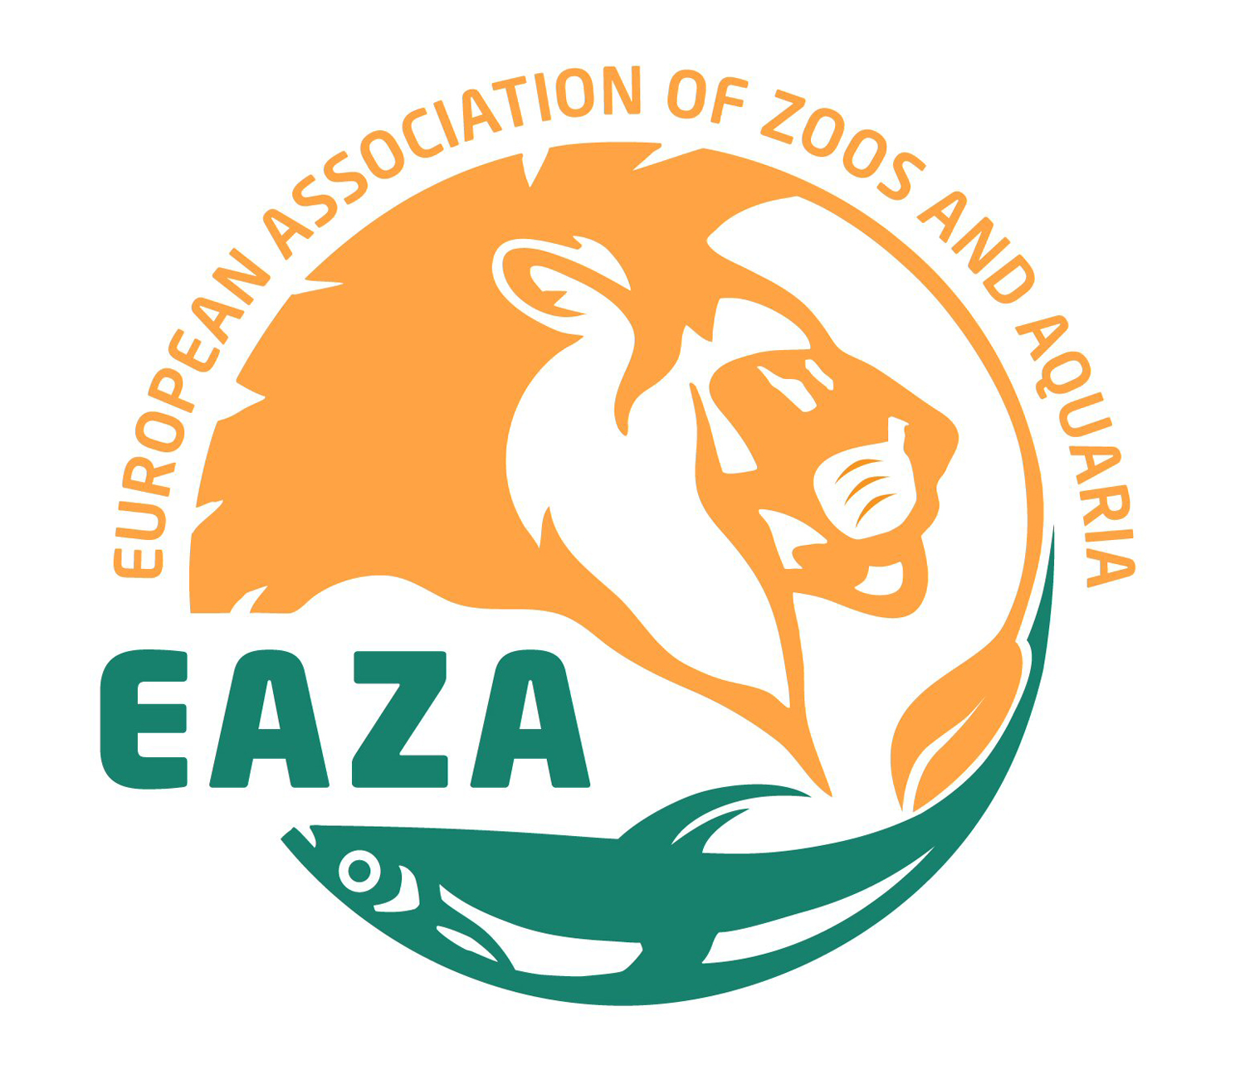

EAZA Statement on the transfer of chimpanzees to and from Furuviksparken

22 Nov, Amsterdam Furuviksparken have recently announced their plans for changes in the chimpanzee group cared for at the institution. These plans have been made in cooperation with the European Association of Zoos and Aquaria (EAZA), administrators of the Chimpanzee European Endangered Species Programme (EEP), the continent-wide European conservation breeding programme for the species.

In line with the priorities of the EEP, Furuviksparken has expressed its intention to breed the Western subspecies of the chimpanzee, a subspecies that was recently upgraded in the IUCN Red List to “Critically Endangered”. The institution is therefore on the front line of the urgent measures needed to ensure the survival of the subspecies, and the changes in the chimpanzee group are therefore justified and necessary from a conservation viewpoint.

The status of the wild population of Western chimpanzees requires special measures to ensure a healthy reserve population; a last resort re-introduction effort cannot be ruled out in the future, and for this and all other goals of the EEP it is important to maintain a demographically, genetically and behaviourally healthy population.

Extensive scientific analysis of the population of Western chimpanzees in the EEP points to a decrease in numbers of these animals in EAZA zoos over the next two decades or so, even if breeding is optimized across the network. It is therefore imperative that EAZA Members breed as many offspring from the Western subspecies of chimpanzees as possible to increase the chances for the population to recover. This means that animals must be transferred between institutions to increase their chances of producing healthy offspring which can further contribute to the survival of the subspecies. Consequently, every opportunity should be sought to establish breeding partnerships across the EAZA network.

Inevitably, these transfers will result in changes to social groups of chimpanzees. Movement of highly social animals between groups is not without risk, and it can be difficult for caregivers to see animals transferred away after a protracted period in their care. EAZA is sensitive to these concerns and committed to the welfare of the animals, both individually and as groups. However, the urgency of the situation means that every zoo participating in the EEP must be prepared to follow its recommendations. EAZA’s Great ape Taxon Advisory Group (TAG) will work with Furuviksparken to minimize the disruption to the group and the individual animals through the provision of expert advice, and where needed, on-site assistance which reflects the background and needs of the animals in the park’s care.

Furuviksparken is to be commended for their commitment to conservation breeding of Western chimpanzees, and should be supported for following the recommendations of the EEP. The zoo has been transparent throughout the process, and EAZA urges all parties to view transfers of chimpanzees to and from the institution as scientifically valuable contributions to the survival of these critically endangered animals.

David Williams-Mitchell, EAZA
david.williams-mitchell@eaza.net
www.eaza.net

